 | STAATSCOURANT | Nr. 11747
 | STAATSCOURANT | 14 juni
 | STAATSCOURANT | 2012
 | Officiële uitgave van het Koninkrijk der Nederlanden sinds 1814.

Ontheffing artikel 45 LVR in verband met de Veteranendag 2012
6 juni 2012
Nr. MLA/093/2012
De Minister van Defensie,
Gelet op artikel 45, vijfde lid, van het Luchtverkeersreglement;
Handelende in overeenstemming met de Staatssecretaris van Infrastructuur en Milieu;
Besluit:

Artikel 1
1. Aan de gezagvoerders van de luchtvaartuigen die deelnemen aan het luchtdefilé ter gelegenheid van de Nederlandse Veteranendag 2012 op zaterdag 30 juni, wordt tussen 12:45 en 14:30 ontheffing verleend van het verbod, genoemd in artikel 45, eerste lid, onderdeel a, van het Luchtverkeersreglement om een VFR-vlucht uit te voeren beneden de minimum VFR-vlieghoogte, boven gebieden met aaneengesloten bebouwing, industrie- en havengebieden daaronder begrepen, dan wel boven mensenverzamelingen, gedurende de daglichtperiode.
2. De te vliegen route voor het luchtdefilé is vanuit het noordoosten met een koers van ± 240 graden (zie figuur 1).
3. Ten behoeve van de burgerluchtvaartuigen, bedoeld in artikel 2, onderdeel a, ten 3°, alsmede de helikopter van het type Aerospatiale AS355 met als registratie PH-HHJ, in gebruik bij Heli Holland Airservice B.V. of een gelijkwaardige vervangende helikopter, wordt ontheffing verleend van het verbod, genoemd in artikel 1, onderdeel a, van de Regeling sluiting luchtruim boven Den Haag en Kasteel Drakesteijn;
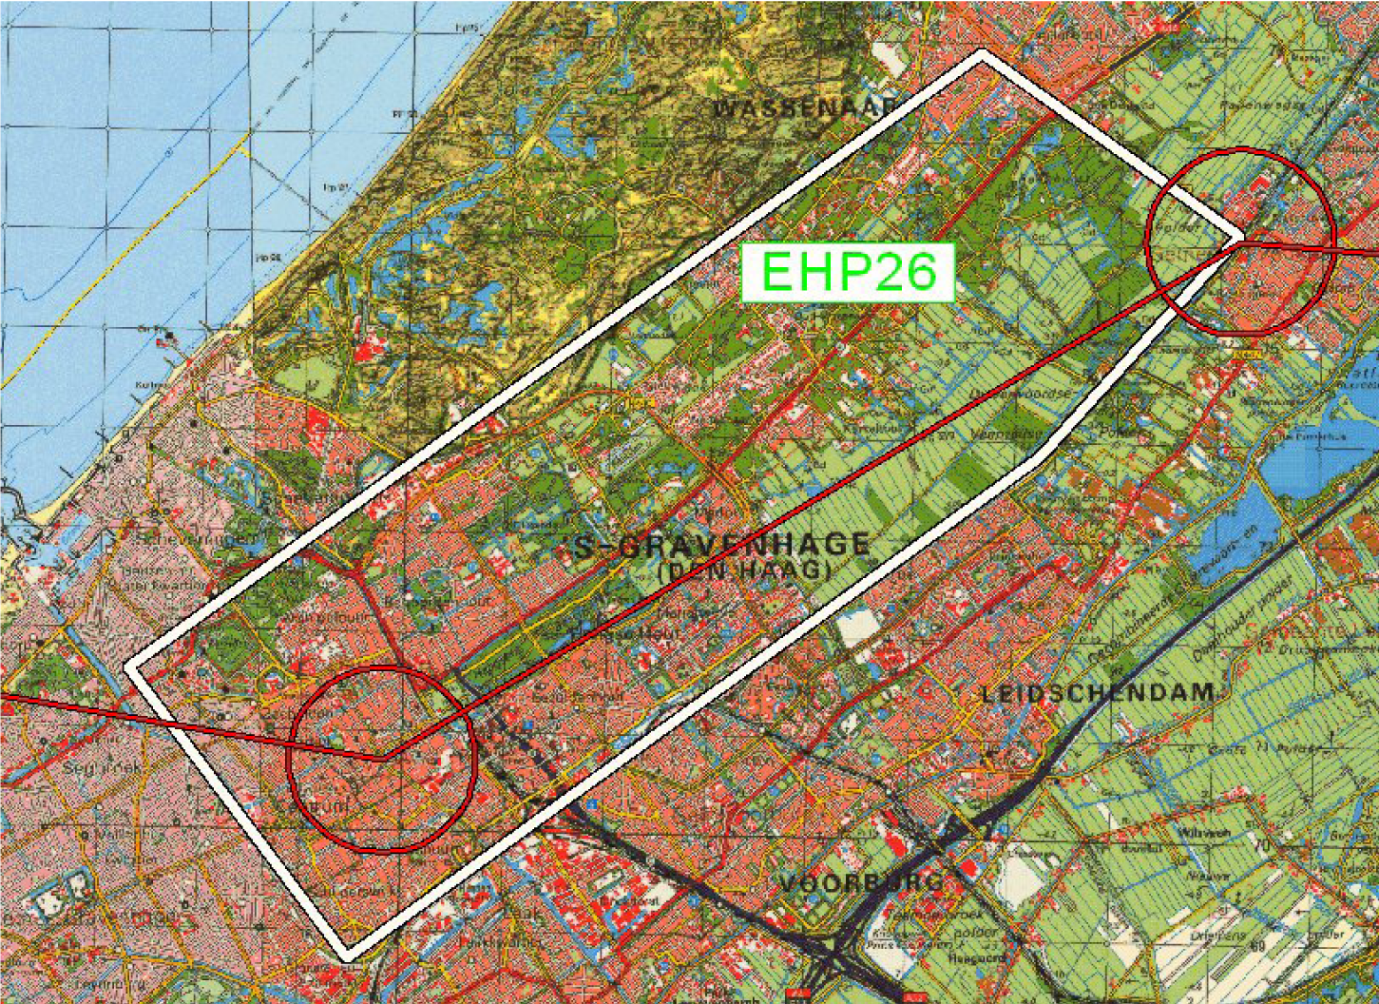
Figuur 1

Artikel 2
Aan de ontheffing zijn de volgende voorwaarden verbonden:
a. de minimum toegestane vlieghoogte boven gebieden met aaneengesloten bebouwing, industrie- en havengebieden daaronder begrepen, dan wel boven mensenverzamelingen, bedraagt voor:
1°. helikopters: 700 voet AMSL;
2°. PC7: 1000 voet AMSL;
3°. historische vliegtuigen: 1000 voet AMSL;
4°. jachtvliegtuigen, met inbegrip van de Hawker Hunter: 1200 voet AMSL;
5°. transportvliegtuigen: 1500 voet AMSL;
boven de hoogste hindernis gelegen binnen een afstand van 230 meter van het luchtvaartuig;
b. alle deelnemende gezagvoerders zijn vóór de vlucht op de hoogte gesteld van de aanwezige obstakels en daarmee verbonden beperkingen in geval van een afwijkend vluchtpad;
c. de vliegroute, vlieghoogte en vliegsnelheid worden zodanig gekozen dat:
1°. overlast aan derden zoveel mogelijk wordt vermeden;
2°. in geval van een noodlanding het risico voor inzittenden en derden zoveel mogelijk wordt beperkt;
d. de gezagvoerders stellen zich van tevoren op de hoogte met betrekking tot plaatsen die geschikt zijn voor het uitvoeren van een noodlanding;
e. te allen tijde dienen de vliegers in een zodanige combinatie van hoogte en snelheid te vliegen dat zij in staat zijn om, in geval van een motorstoring, bebouwd gebied te vermijden;
f. gedurende de periode dat 8 of meer vliegtuigen 5 zeemijlen of minder van elkaar zijn verwijderd, is een vliegzicht nodig van ten minste 8 km en mag er geen bewolking van meer dan 2/8 bedekkinggraad aanwezig zijn lager dan 2500 voet boven grondniveau.

Artikel 3
Deze beschikking treedt in werking met ingang van de eerste dag na de dagtekening van de Staatscourant waarin zij wordt geplaatst en vervalt op 1 juli 2012.
Deze beschikking zal met de toelichting in de Staatscourant worden geplaatst en zal tevens bekend worden gemaakt door middel van een NOTAM.
De Minister van Defensie,
voor deze:
de Directeur Militaire Luchtvaart Autoriteit,
C.J. Lorraine
Commodore.
Tegen deze beschikking kunnen belanghebbenden op grond van de Algemene wet bestuursrecht (Awb), binnen 6 weken na de dag waarop deze beschikking is bekendgemaakt een bezwaarschrift indienen. Het bezwaarschrift dient te worden gericht aan de Minister van Defensie, ter attentie van de Commissie advisering bezwaarschriften Defensie, Directie Juridische Zaken, Postbus 20701, 2500 ES ’s-Gravenhage. Het bezwaarschrift dient te zijn ondertekend en moet ten minste bevatten: de naam en het adres van de indiener; de dagtekening; een omschrijving van de beschikking waartegen het bezwaar is gericht; de gronden van het bezwaar. Indien onverwijlde spoed dat vereist, is het mogelijk een voorlopige voorziening te vragen bij de president van de rechtbank die bevoegd is. In dat geval is griffierecht verschuldigd. Voorwaarde is dat een bezwaarschrift is ingediend.

TOELICHTING
Sinds 2005 wordt jaarlijks op of rond 29 juni stilgestaan bij de prestaties en het werk van de veteranen. Onderdeel van deze zogenaamde Nederlandse Veteranendag in Den Haag vormt een luchtdefilé waarbij met diverse luchtvaartuigen over een deel van de Haagse binnenstad wordt gevlogen.
In artikel 45, eerste lid, van het Luchtverkeersreglement is het verbod opgenomen een VFR-vlucht uit te voeren beneden minimumvlieghoogtes. Op basis van artikel 45, vijfde lid, van het Luchtverkeersreglement kan ontheffing worden verleend van dit verbod. Tevens maakt onderhavige beschikking het doorkruisen van de EHP 26 door aan het luchtdefilé deelnemende luchtvaartuigen en de voor de audiovisuele verslaglegging van het luchtdefilé verantwoordelijke helikopter van Heli Holland Airservice B.V. mogelijk.
Met deze beschikking wordt de voorwaarde dat de minimumvlieghoogte dient te liggen boven de hoogste hindernis binnen een afstand van 600 meter van het luchtvaartuig nader ingevuld. Voornoemde afstand van 600 meter wordt met deze beschikking teruggebracht tot 230 meter. De limieten met betrekking tot het benodigde vliegzicht en de minimaal benodigde wolkenhoogte zijn dusdanig gekozen dat de afstand tussen de defileerlijn en het obstakel (de Hoftoren) van 230 meter geen afbreuk doet aan de handhaving van de vliegveiligheid. De minimumvlieghoogten die gelden voor militaire luchtvaartuigen op grond van het Luchtverkeersreglement en de Regeling VFR-nachtvluchten en minimum vlieghoogten, blijven onverkort van toepassing.

